MATURITNÉ OTÁZKY Z PREDMETU

INFORMATIKA

ÚROVEŇ A

šk. rok 2006/2007

 | Dátum | Podpis
Zodpovedný za prípravu maturitných zadaní
Vedúci PK:
Schválené riaditeľom školy
Schválené predsedom maturitnej komisie
1. zadanie

- úloha
Zostavte program, ktorý vyrieši kvadratickú rovnicu ax²+bx+c=0. Koeficienty a, b, c zadajte z klávesnice.
Na príklade vysvetlite pojmy – definícia problému, analýza problému, návrh štruktúry údajov, návrh algoritmu, overovanie správnosti algoritmu, programovanie, testovanie.

- úloha
Nakreslite blokovú schému počítača, charakterizujte vstupné zariadenia – klávesnica, myš.

2. zadanie

- úloha
Zostavte program, ktorý nájde maximum jednorozmerného poľa A, ak počet prvkov pola a jednotlivé prvky zadáme z klávesnice. Program súčasne vypíše počet párnych a nepárnych prvkov poľa. Na hľadanie maxima a výpočtu párnych a nepárnych čísel použite funkcie alebo procedúry. Počet prvkov poľa neprekročí číslo 20.

- úloha
Vysvetlite princíp činnosti procesora, charakterizujte vnútorné pamäte.
Zistite informácie o procesore počítača, pri ktorom sedíte.

3. zadanie

- úloha
Zostavte program, ktorý načíta do matice A ( nxm) prvky a vypíše maximálny prvok. Na výpočet maxima a načítanie prvkov použite procedúry alebo funkcie. ( m,n= max.10)

- úloha
Vymenujte typy tlačiarní a monitorov. Popíšte princíp ich činnosti.
Nainštalujte na svoj počítač sieťovú tlačiareň HP Color Laser Jet 2600 n, nastavte ju ako predvolenú, v predvoľbách tlače nastavte formát papiera A5 orientácia na šírku. Zmeňte rozlíšenie monitora a zistite maximálnu obnovovaciu frekvenciu, ktorú možno nastaviť pri farebnej hĺbke 32 bitov.

4. zadanie

- úloha
Zostavte program, ktorý vygeneruje do matice A(nxm) náhodné čísla (max. 100) a vypíše súčet prvkov pod a nad uhlopriečkou a či súčet prvkov na uhlopriečke=0.

- úloha
Vyhľadajte na internete, kedy sa uskutočnia prijímacie skúšky na študijný program Informatika (Prírodovedecká fakulta Univerzity P. J. Šafárka v Košiciach) aký je poplatok, číslo účtu, kód banky, variabilný symbol atď. na jeho uhradenie. Informácie uložte do dokumentu prijimacky.doc na plochu počítača.

5. zadanie

- úloha
Zostavte program, ktorý vygeneruje do matice A(nxn) náhodné čísla z intervalu 1,100 a vymení: 2 riadky matice alebo riadok a stĺpec matice.

- úloha
Charakterizujte pevný disk, disketovú jednotku, CD ROM, DVD - porovnajte spôsob záznamu, kapacity a ďalšie charakteristiky.
Koľko diskiet by sme potrebovali na uloženie štyroch pesničiek vo formáte mp3 s priemernou veľkosťou 2500 kB?

6. zadanie

- úloha
Je daná matica v ktorej jednotlivé prvky predstavujú nadmorskú výšku bodov. Zostavte program, ktorý vypíše najvyššiu nadmorskú výšku a a súradnice bodu z najvyššou nadmorskou výškou a tiež súradnice bodov, ktoré ležia na úrovni mora. Prvky matice vygenerujte náhodne z intervalu <0,8000> m. Počet riadkov a stĺpcov matice zadajte z klávesnice (n,m).
Na uvedenom programe vysvetlite časovú a pamäťovú zložitosť algoritmov.

- úloha
Rozdeľte software podľa oblastí použitia, vysvetlite pojmy typy licencií a právne aspekty ich používania, autorské právo, počítačová kriminalita.
Vyhľadajte v sieti internet programy na konverziu videa typu freeware.
7. zadanie

- úloha
Pole Z obsahuje max. 30 záznamov o žiakoch školy. ( meno – reťazec max. 15 znakov, priemer – reálne číslo zobrazené na 2 desatinné čísla, a prospech žiaka – reťazec - PV, PVD, P, N) – Zostavte program ktorý načíta počet žiakov, mená a priemery žiakov a doplní pole prospechom žiakov. Pole Z vypíšte v tvare:
meno priemer prospech.

- úloha

Charakterizujte pojmy počítačové vírusy , rozdelenie, popíšte spôsob ochrany pred vírusmi.

Skontrolujte disketu antivírusovým programom NOD32.

8. zadanie

- úloha
Betka dostala za úlohu pripraviť triednu nástenku, ale nevie, či jej stačia písmená. Uľahčite Betke prácu a spočítajte, koľko ktorých písmen na nástenku potrebuje. ( Na nástenku sa používajú iba veľké písmená .)
Zostavte program, ktorý vypíše početnosti veľkých písmen v zadaných slovách, ktoré sa nachádzajú v súbore pokus.txt.

- úloha
Vysvetlite pojmy databáza, relačná databáza, tabuľka, záznam, pole, vymenujte dátové typy v MS ACCESS.
Vytvorte databázový súbor, ktorý bude obsahovať jednu tabuľku – Žiaci, v nej budú nasledovné informácie: meno, priezvisko, dátum narodenia, rodné číslo, počet vymeškaných ospravedlnených hodín, počet neospravedlnených hodín, znížená známka zo správania (Áno, Nie) a spôsob dopravy do školy (Zoznam: peši, autobusom, MHD, autom). Doplňte aj primárny kľúč. Zaraďte do tabuľky 3 záznamy.

9. zadanie

- úloha
Textový súbor ziaci.txt má nasledovnú štruktúru :
1.riadok meno žiaka- reťazec max. 15 znakov
2. riadok - priemer – reálne číslo zobrazené na 2 desatinné čísla
riadky 1- 2 sa opakujú podľa počtu žiakov. Vytvorte súbor prospech.txt, ktorý bude obsahovať okrem mena a priemeru žiaka aj celkový prospech t.j. reťazec - PV, PVD, P, N)
Súbor prospech.txt vypíšte.

- úloha
Vymenujte a popíšte typy filtrovania v MS Access. V databázovom súbore Gymrv1.mdb vyfiltrujte:
    - všetkých žiakov, ktorí majú slovenskú národnosť
    - všetkých žiakov, ktorí nebývajú v Rožňave
    - všetkých učiteľov, ktorí majú prax od 15 do 18 rokov
    - všetkých chlapcov z Rožňavy

10. zadanie

- úloha
Súbor ziaci.dat bude obsahovať nasledovné údaje:
meno žiaka - reťazec max. 15 znakov, priemer– reálne číslo zobrazené na 2 desatinné čísla, prospech reťazec - PV, PVD, P, N). Zostavte program, ktorý vytvorí tento súbor a vypíše zo súboru zoznam žiakov ktorý prospeli veľmi dobre.

- úloha
Demonštrujte vytváranie formulárov a zostáv v databázovom súbore.
Vytvorte formulár z tabuľky žiaci – osobné údaje (databázový súbor gymrv2.mdb), ktorý má obsahovať všetky stĺpce danej tabuľky. Vložte do formulára logo školy a vhodne umiestnite nadpis „Študenti gymnázia P. J. Šafárika“.
Vytvorte zostavu z tabuľky Údaje o učiteľoch.

11. zadanie

- úloha
Zo stanice TANAP-u vypustili po vyliečení medveďa. V snahe zistiť jeho zvyky, pripevnili mu vysielačku, ktorá každý deň v tú istú hodinu vysielala zmenu polohy medveďa (zmenu súradnice x a zmenu súradnice y) vzhľadom k pozícii z predchádzajúceho dňa. Údaje boli zaznamenávané do textového súboru medved.txt ako celočíselné hodnoty v metroch. V jednom riadku sú vždy dve čísla z jedného dňa. Stanica TANAP-u je na pozícii [0,0]. Prvý riadok v súbore je záznam z prvého dňa.
Doplňte pripravený program tak, aby vypočítal a vypísal
- koľko dní bol medveď sledovaný (premenná pocet_dni ),
- dĺžku trasy, ktorú medveď za celý čas prešiel (premenná trasa)
- v ktorom dni sa medveď presunul o najdlhšiu vzdialenosť (premenná den_najviac )
Riešenie oboch úloh zapíšte do jediného cyklu. Pri riešení použite len jednoduché premenné.
.
- úloha
Pracujte s priečinkom Disketa (na Ploche v priečinku MATURITY)
Založte v hierarchickej štruktúre Vašej diskety zástupcu programu WORDPAD.EXE.
Zmeňte navrhnuté meno zástupcu zložky na ZÁPIS (píšte veľkým).
- Váš šéf Vás požiada o predlohu vzoru za účelom skúšobného výtlačku ponúk.
Dvojitým kliknutím na zástupcu ZÁPIS spustíte aplikáciu.
Z priečinku \Dáta otvorte súbor PONUKA-TEST.DOC.
Prepíšte vzorky adries (Meno, Ulica, atď.) v adresovom políčku Vašimi osobnými údajmi. Rovnako zameňte aj slovo Dátum za dnešný dátum. Uložte súbor v priečinku \Predaj\Ponuky pod menom PRVOTLAČ ako typ súboru RTF.
Ukončite aplikáciu WORDPAD.
- Niektoré zastarané súbory majú byť patrične označené.
Na vašej skúšobnej diskete sa nachádzajú súbory s koncovkou .97. Nájdite tieto súbory a zmeňte ich koncovky na .ALT (napr.: Štatistika.97 na Štatistika.ALT)
Súbory s koncovkou .ALT sa majú nachádzaťi v priečinku Štatistika.
Presuňte zmenené súbory do priečinku \Dáta\Štatistika.
- Z dôvodov racionalizácie sa zrušil sklad „Cudzie“.
Vymažte priečinok Cudzie z priečinku \Sklad.
- Nepotrebné súbory pre zrušené sklady by mali byť vymazané.
Vymažte všetky súbory v priečinku \Dáta s koncovkou .FLA.
- Vedenie podniku sa rozhoduje založiť nové odborné oddelenie.
Založte nový priečinok \Organizácia s podpriečinkami Revízia , IT a Projektovanie na Vašej diskety.

12. zadanie

- úloha
Demonštrujte využitie funkcií knižnice graph. Zostavte program, ktorý vykreslí kružnicu gúľajúcu sa po obvode obrazovky.

- úloha
Otvorte súbor príroda.doc, vložte pred 1. stranu prázdnu stranu, na ktorej vytvorte text podľa vzoru. Nastavte v dokumente hlavičky a päty podľa predlohy, na 2. strane vytvorte automatický obsah.

13. zadanie

- úloha
Napíšte program, ktorý vypíše všetky prvočísla menšie ako zadané číslo K.

- úloha
Otvorte súbor Ponuka.doc.
Vytvorte z tohto súboru normovaný list hromadnej korešpondencie, tak že bude prepojená s adresami z tabuľky uloženej v udaje.doc.
Adresa má obsahovať meno zodpovedného pracovníka a názov firmy partnera. Umiestnite ju do textového poľa tak, aby zodpovedala norme.
Vložte na vhodné miesto dátum odoslania, za ktorý vyberte dnešný dátum.
Dávajte pozor na medzery medzi odsekmi ako aj celkovú úpravu podľa normy.
Na správne miesto vložte formuláciu S pozdravom a Vaše meno priezvisko
Uložte hlavný dokument ako Ponuka3.doc
Zlúčte hlavný dokument a zdroj dát do súboru, ktorý bude obsahovať všetky hotové listy. Uložte ho ako seria6.doc.

14. zadanie

- úloha
Na vstupe je dané číslo K a správa, ktorú treba zakódovať cyklickým posunom abecedy o K znakov. Napr.: Písmeno A sa zakóduje pre K=5 ako písmeno F, písmeno Z sa zakóduje ako písmeno E atď

- úloha
Objasnite pojmy bezpečnosť IT a IS, kryptografia (symetrické a asymetrické šifrovanie), popíšte najznámejšie šifrovacie algoritmy.

15. zadanie

- úloha
Napíšte program na usporiadanie prvkov poľa od najmenšieho po najväčší metódou výmeny. Vymenujte najznámejšie triediace algoritmy.

- úloha
- Otvorte súbor Najomne.doc. Preformátujte nadpis tabuľky podľa vzoru (veľkosť 20 pt atď....)
- Upravte tabuľku podľa predlohy t.j. doplňte chýbajúce riadky a údaje v bunkách resp. ich odstráňte.
- Nastavte ďalšie parametre tabuľky podľa vzoru. ( podfarbenie, orámovanie, zarovnanie textu v bunkách a aj samotnej tabuľky.
- Prekopírujte celú tabuľku aj s nadpisom pod takto vytvorenú tabuľku, druhú tabuľku zotrieďte podľa výšky nájomného a pridajte stĺpec, ktorý bude obsahovať automaticky očíslované bunky, zmeňte nadpis a upravte podľa vzoru. Takto vytvorený súbor uložte ako Najomne5.doc

VZOR súboru Najomne5.doc po úpravách:
Nájomné v Nemecku

Mesto | Nájomné v €/m²
Hannover | 5,00
Berlín | 3,50
Ausburg | 4,60
Mainz | 5,10
Rostock | 6,00
Frankfurt | 6,60
Bonn | 7,00
München | 7,80

Nájomné v Nemecku podľa výšky

P.č. | Mesto | Nájomné v €/m²
 | München | 7,80
 | Bonn | 7,00
 | Frankfurt | 6,60
 | Rostock | 6,00
 | Mainz | 5,10
 | Hannover | 5,00
 | Ausburg | 4,60
 | Berlín | 3,50

16. zadanie

- úloha
Zostavte program, ktorý vygeneruje do matice A(nxm) náhodné čísla ( max. 100) a vypíše priemernú hodnotu prvkov matice, počet párnych a nepárnych prvkov matice, prvok, ktorý sa najmenej líši od priemeru.

- úloha
Otvorte súbor Aida.xls. Vytvorte tabuľku podľa vzoru. Uložte ju do súboru Aidavyriesena.xls.
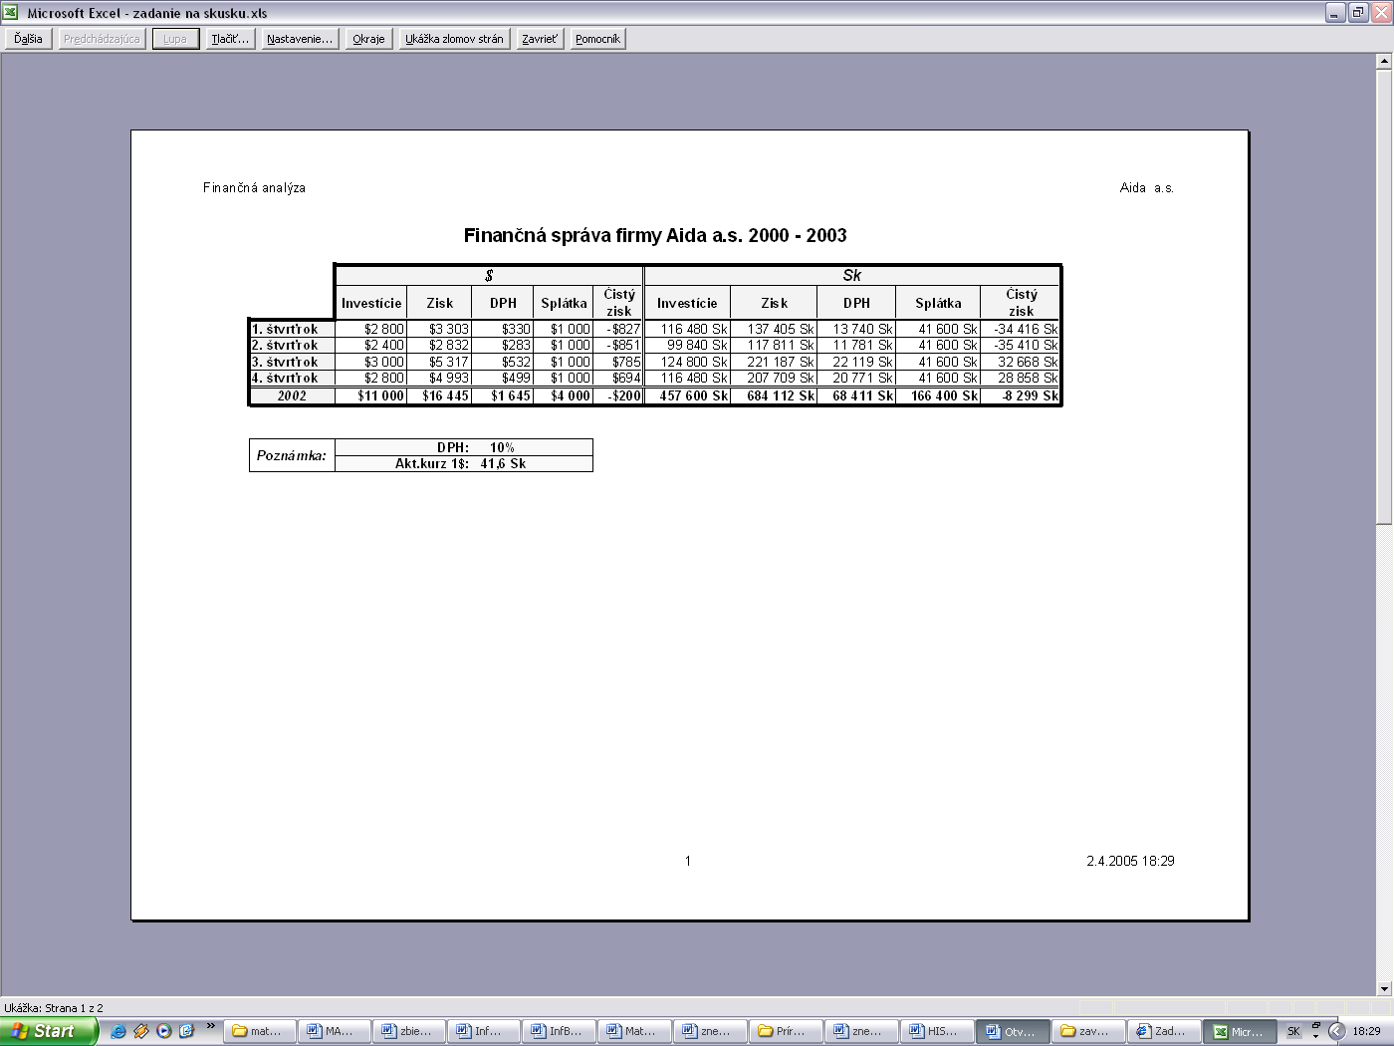

17. zadanie

- úloha
Naprogramujte hru hádaj číslo. Počítač si vymyslí celé číslo z intervalu 1..100. Hráč zadá číslo, počítač mu vždy poradí, či je hádané číslo menšie alebo väčšie ako zadané. Hra končí uhádnutím čísla. Doplňte program tak, aby vypísal počet pokusov, ktoré hráč potreboval.

- úloha
Nájdite telefónne číslo a adresu študijného oddelenia Fakulty matematiky, fyziky a informatiky UK v Bratislave.
Charakterizujte vyhľadávacie nástroje.

18. zadanie

  - úloha
Napíšte program, ktorý načíta od používateľa maximálne 12 – znakový reťazec a na obrazovku vypíše:
r c
re ec
ret zec
reta azec
retaz tazec
retaze etazec
retazec retazec
retaze etazec
retaz tazec
reta azec
ret zec
re ec
r c

2. úloha
- Otvorte súbor Kraje.xls
- Pomocou vzorcov doplňte chýbajúce hodnoty v bunkách, tabuľku upravte podľa predlohy.
- Vytvorte grafy podľa predlohy.
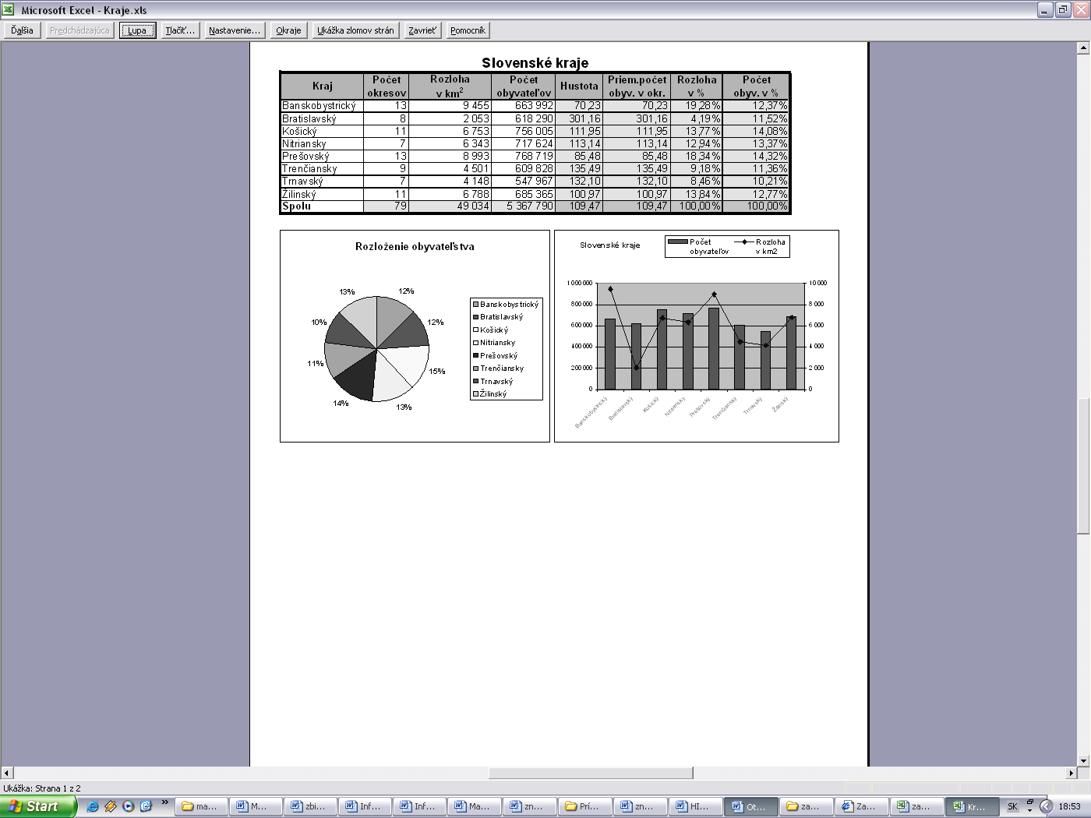
19. zadanie

- úloha
Dané je celé kladné číslo c predstavujúce čas v sekundách. Vytvorte program na vyjadrenie času v hodinách, minútach a sekundách s použitím operácií sčítanie a odčítanie. Hodnoty času sa budú z klávesnice zadávať dovtedy, kým nezadáme záporný údaj.

- úloha

Vytvorte prezentáciu podľa vzoru, demonštrujte princíp práce s nástrojom na vytváranie prezentácií.

20. zadanie

- úloha
Demonštrujte deklaráciu funkcie, volanie funkcie, parametre,
Vytvorte funkciu na výpočet ciferného súčtu daného celého čísla.

- úloha

Charakterizujte službu elektronická pošta, popíšte štruktúru správy a základné pravidlá užívateľa elektronickej pošty.

Pošlite na adresu skola@gymrv.sk súbor zivotopis.doc uložený v priečinku maturity.

21. zadanie

- úloha
Naprogramujte hru kameň, papier, nožnice. Používateľ zvolí počet hier. Počítač hrá za oboch hráčov t. j. náhodne generuje, či hráč ukázal kameň, papier alebo nožnice. Nožnice vyhrávajú nad papierom, papier nad kameňom a kameň nad nožnicami. Vypíše sa každá hra a kto celkovo zvíťazil.

- úloha
Charakterizujte službu WWW, pojem URL a spôsob orientácie na stránkach,
Vyhľadajte informácie o histórii mesta Rožňava, prekopírujte ich do dokumentu v MS WORD, pridajte vhodný obrázok, súbor uložte ako historiarv.doc. Porovnajte počet vyhľadaných odkazov v závislosti od použitého vyhľadávacieho nástroja.

22. zadanie

- úloha
Vytvorte funkciu na výpočet kombinačného čísla (n nad k, kde n≥k, n, k∈N). Na výpočet faktoriálu využite funkciu.

- úloha

Definujte pojem Internet, popíšte históriu vzniku Internetu, charakterizujte typy pripojení na internet, vymenujte základné služby Internetu.

Ako dlho bude trvať prenos súboru s veľkosťou 16 MB, ak rýchlosť pevnej linky je 256 kbps.

23. zadanie

- úloha
Vytvorte funkciu na výpočet faktoriálu prirodzeného čísla rekurzívnou metódou.

- úloha
Vytvorte jednoduchú stránku o službách internetu, demonštrujte mechanizmus vytvárania webových stránok, využite hypertextové odkazy na súbory i záložky v rámci jedného súboru. Stránka nech obsahuje obrázky, tabuľku. Použite text zo súboru internet.doc.

24. zadanie

- úloha
Kód ku odstaveniu zabezpečovacieho systému budov má byť reťazec bez čísel. Zistite, či zadaný kód vyhovuje podmienke. Zostavte program, ktorý určí, či daný reťazec obsahuje iba písmená.

- úloha
Charakterizujte pojem počítačové siete, vysvetlite ich výhody, objasnite pojmy architektúra siete, rozdelenie sietí podľa rozľahlosti, topológia, vysvetlite princípy práce v sieti,.
Zistite, aké pracovné stanice sú v rovnakej skupine ako počítač, pri ktorom sedíte.
25. zadanie

- úloha
Vytvorte funkciu, ktorá prevedie prirodzené číslo z dvojkovej pozičnej sústavy do desiatkovej.

- úloha
Pracujte s priečinkom Disketa (na Ploche v priečinku MATURITY)
- Pre každé Skladovisko má byť vytvorený vlastný priečinok.
Vytvorte v priečinku \Sklad\Skladoviská a v priečinku \Sklad\Výdaj nasledovné nové priečinky : 0-999, 1000-1999, 2000-2999, 3000-3999.
- Priraďte každému Skladovisku a Výdaju patričné číslo Skladoviska.
Skopírujte z priečinka \Dáta patričné súbory Skladovísk do priečinka \Sklad\Skladoviská a \Sklad\Výdaj (napr.: súbor 719.xls skladoviska 719 priradiť priečinku 0-999).
- Aktivácia textového editoru WordPad dvojitým kliknutím.
Založte v hierarchickej štruktúre Vášho priečinku Disketa zástupcu programu WORDPAD.EXE.
Zmeňte navrhnuté meno zástupcu zložky na ZÁPIS (píšte veľkým).
- Váš šéf Vás požiada o predlohu vzoru za účelom skúšobného výtlačku ponúk.
Dvojitým kliknutím na zástupcu ZÁPIS spustíte aplikáciu.
Z priečinku \Dáta otvorte súbor PONUKA-TEST.DOC.
Prepíšte vzorky adries (Meno, Ulica, atď.) v adresovom políčku Vašimi osobnými údajmi. Rovnako zameňte aj slovo Dátum za dnešný dátum. Uložte súbor v priečinku \Predaj\Ponuky pod menom PRVOTLAČ ako typ súboru RTF.
Ukončite aplikáciu WORDPAD.
- Niektoré zastarané súbory majú byť patrične označené.
Vo Vašom priečinku Disketa sa nachádzajú súbory s koncovkou .97. Nájdite tieto súbory a zmeňte ich koncovky na .ALT (napr.: Štatistika.97 na Štatistika.ALT)
Súbory s koncovkou .ALT sa majú nachádzaťi v priečinku Štatistika.
Presuňte zmenené súbory do priečinku \Dáta\Štatistika.
- Z dôvodov racionalizácie sa zrušil sklad „Cudzie“.
Vymažte priečinok Cudzie z priečinku \Sklad.
- Nepotrebné súbory pre zrušené sklady by mali byť vymazané.
Vymažte všetky súbory v priečinku \Dáta s koncovkou .FLA.
- Vedenie podniku sa rozhoduje založiť nové odborné oddelenie.
Založte nový priečinok \Organizácia s podpriečinkami Revízia , IT a Projektovanie v priečinku Disketa.
26. zadanie

- úloha
Mzdová účtovníčka vypláca každému z n zamestnancov firmy každý mesiac istú sumu peňazí. Snaží sa vybrať z banky minimálny počet bankoviek, ale výpočet jej zaberá veľa času. Zostavte program na urýchlenie práce mzdovej účtovníčky.

- úloha
Popíšte organizáciu údajov v počítači – súbor, priečinok, odkaz na objekt. Usporiadajte súbory na diskete podľa veľkosti a 5 najmenších prekopírujte do novovytvoreného priečinku Súbory na plochu Vášho počítača.
Vytvorte odkaz na program calc.exe a umiestnite ho na plochu.

27. zadanie

- úloha
Vytvorte program, ktorý vyrobí kópiu vášho programu, v ktorom bude každé slovo END nahradené tromi hviezdičkami.

- úloha
Demonštrujte spôsob vytvárania vlastných animácií prezentácií a použitie hypertextových odkazov v prezentáciách. Do prezentácie disketa.ppt vložte za prvú snímku novú snímku, na ktorej bude obsah. Na všetky snímky nastavte pozadie, na text použite animácie, nastavte prechody snímok a prepojte obsah s jednotlivými snímkami. Vložte hudbu tak, aby sa súvisle prehrávala počas celého spustenia prezentácie.

28. zadanie

- úloha
Napíšte program, ktorý bude prevádzať zadané čísla z desiatkovej sústavy do dvojkovej sústavy, pokým nebude stlačený kláves N (n).

- úloha

Preveďte číslo 136 do dvojkovej, šestnástkovej sústavy. a osmičkovej sústavy. Preveďte do dvojkovej sústavy čísla 28 a 35, sčítajte, odčítajte ich výsledok overte prevodom do desiatkovej sústavy. Preveďte číslo 0,125 do dvojkovej sústavy. Výsledky overte aj pomocou Vami vytvoreného programu v Pascale.

Vysvetlite spôsob reprezentácie celých čísel ( typ integer) a typu char.

29. zadanie

- úloha
Upravte a doplňte program zasobnik.pas tak, aby jednotlivé procedúry realizovali zápis do zásobníka, výpis a výber zo zásobníka.

- úloha

Demonštrujte prácu s grafickým editorom. Popíšte typické nástroje na úpravu v rastrových a vektorových editoroch. Vytvorte obrázok podľa predlohy uložte ho v rôznych formátoch, porovnajte veľkosti takto vytvorených súborov. Vymenujte najčastejšie používané grafické formáty súborov.

30. zadanie

- úloha
Pole K obsahuje max. 100 záznamov o knihách v knižnici. ( názov – reťazec max. 15 znakov, autor – reťazec max. 20 znakov, rok výroby – celé číslo a cenu knihy – reálne číslo zobrazené na 2 desatinné miesta) – Zostavte program ktorý načíta počet kníh, názov, autora, rok výroby a cenu kníh. Pole K vypíšte v tvare:
názov autor rok výroby cena.

- úloha
Otvorte súbor Históriavzor.doc, naformátujte ho podľa predlohy, chýbajúci text dopíšte, vložte vhodné obrázky. (obrázok obsahujúci logo školy je uložený v súbore logo.jpg)
